# 跨域 ASBR之间运行MPBGP

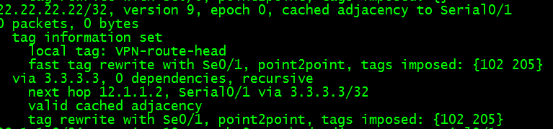

1.配置AS内部IGP保证环回口互相可达，同时建立LDP邻居

（优先启用 mpls label rang 16 100）方便查看实验现象

2.配置PE1-PE2 PE3-PE4之间MP—BGP邻居

3.配置PE1-CE1 PE4-CE2之间ospf协议，并将OSPF与BGP双向重分发（同时创建 PE1 ， 4 vrf a 设置合理的RT值）

4.PE2-PE3邻居关系

router bgp 200

bgp router-id 4.4.4.4

no bgp default ipv4-unicast

no bgp default route-target filter

（关闭BGP默认不接受RT值不匹配的路由前缀）

bgp log-neighbor-changes

neighbor 6.6.6.6 remote-as 200

neighbor 6.6.6.6 update-source Loopback0

neighbor 34.1.1.3 remote-as 100

!

address-family vpnv4

neighbor 6.6.6.6 activate

neighbor 6.6.6.6 send-community extended

neighbor 6.6.6.6 next-hop-self

指MP-IBGP邻居时，强制下一跳为自己

neighbor 34.1.1.3 activate

neighbor 34.1.1.3 send-community extended

exit-address-family

5.查看CE端是否正确学到路由

6.trace路径，理解压标签转发过程。

优点：1、建立MPBGP邻居，可以针对路由无缝添加、替换栈底标签。

2、ASBR之间不需要建立VRF邻居关系，甚至可以不创立VRF，配置量很小。

3、数据包进入MPLSvpn（跨域）后，除了在INBOUND路由器查阅cef表，其余均查阅LFIB表，转发效率高。

4、运营商大范围应用。

# 跨域 ASBR之间运行VRF-BGP

1.配置AS内部IGP保证环回口互相可达，同时建立LDP邻居

（优先启用 mpls label rang 16 100）方便查看实验现象

2.配置PE1-PE2 PE3-PE4之间MP—BGP邻居

3.配置PE1-CE1 PE4-CE2之间ospf协议，并将OSPF与BGP双向重分发（同时创建 PE1-4 vrf a 设置合理的RT值）

4.查看PE2是否学到CE1环回口的路由

show ip route vrf a

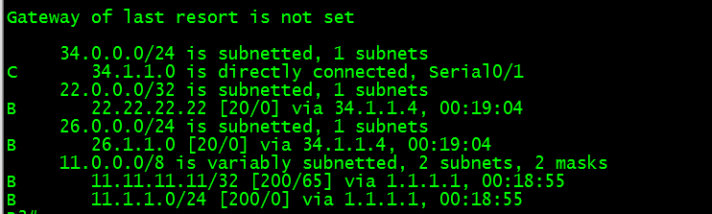

show ip bgp vpnv4 all

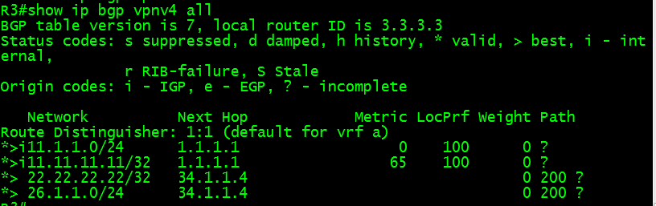

同理查阅PE3是否学到CE2的环回口路由

5.PE2与PE3开启 VRF a下的BGP邻居关系

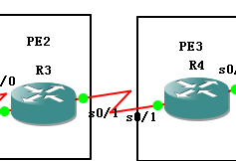

router bgp 100

address-family ipv4 vrf a

neighbor 34.1.1.4 remote-as 200

neighbor 34.1.1.4 activate（自动生成）

注意将互联接口划分进对应vrf中

interface Serial0/1

ip vrf forwarding a

6，查看PE2是否学到对端AS传递的CE2环回口路由

CE1端查看对端CE2路由是否学到

优点：配置方便，能够让跨域的CE学习到对端路由

缺点：

1、如果有多个CE，此时在ASBR之间 需要建立多个VRF的邻居关系，配置麻烦。

2、ASBR之间数据包不会压标签转发，效率不如全压标签。转发效率略低。

现网几乎不用。